**Zadanie:**

Przedstaw różnice w działaniu sieci energetycznej pomiędzy poszczególnymi godzinami za pomocą wizualizacji w ReactJS.

**Wyjaśnienie:**

W załączonym pliku task_data.hdf5 znajdują się dane dotyczące działania sieci energetycznej w poszczególnych godzinach dnia. Ma to odwzorowanie w poszczególnych grupach (folderach) w pliku hdf5:

*results/hour_1/*

*results/hour_2/*

*...*

*results/hour_24/*

W każdej grupie znajdują się 3 tabele opisujące sieć energetyczną w danej godzinie. Są to tabele:

* **nodes** - opisująca węzły sieci. Węzeł może być danego typu *(node_type)* i posiadać pewien pobór mocy *(demand)*.
* **gens** - opisująca generatory znajdujące się w poszczególnych węzłach. Generator generuje moc na pewnym poziomie (*generation)* i ma przypisany koszt wygenerowania jednej jednostki mocy *(cost)*.
* **branches** - opisujące linie energetyczne. Linia rozpoczyna się i kończy w pewnym węźle. Linią przepływa moc o zadanej wartości *(flow).* Znak w wartości przepływu określa kierunek tego przepływu. Wartość dodatnia oznacza, że moc płynie zgodnie z kolumnami from i to. Jeśli wartość jest ujemna to moc płynie w kierunku przeciwnym do oznaczeń.

**nazwa tabeli (dataset) -> opis kolumn [jednostka]**

*results/hour_1/nodes -> node_id, node_type, demand [MW]*

*results/hour_1/gens -> node_id, generation [MW], cost [zł]*

*results/hour_1/branches -> node_from, node_to, flow [MW]*

Celem zadania jest stworzenie aplikacji, która na podstawie powyższych danych i wybranych przez użytkownika godzin wyświetli na ekranie wizualizację przedstawiającą różnicę w działaniu sieci. Dane zapisane w pliku hdf5 należy umieścić w bazie danych sqlite, z której będzie korzystać aplikacja. Samą sieć można przedstawić jako graf np:

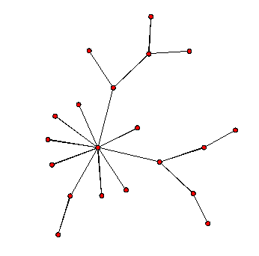

Na wizualizacji powinny być widoczne różnice takie jak:

* różnice w przepływach na liniach
* różnice w działaniu węzłów (węzeł pobiera moc od innych, węzeł generuje moc dla innych)

Mile widziane są własne pomysły na interaktywne przedstawienie danych z pliku :)

**Wymagania implementacyjne:**

* ReactJS jako narzędzie do stworzenia prostego frontendu,
* Dowolność w wyborze biblioteki wspomagającej wizualizację,
* Kod na githubie / bitbucket / lub innym repozytroium git. (prywatnym lub publicznym)
* Brak ograniczeń co do bibliotek. Wszystko co jest dostępne publicznie można wykorzystać :)

**Przydatne linki:**

* <https://www.h5py.org/>